Профилактика суицидов
Ко всем намекам на суицид следует относиться со всей серьезностью. Не может быть никаких сомнений в том, что крик о помощи нуждается в ответной реакции помогающего человека, обладающего уникальной возможностью вмешаться в кризис одиночества.

Профилактика депрессий у подростков является важной для профилактики суицидов. В профилактике депрессий у подростков важную роль играют родители. Как только у подростка отмечается сниженное настроение, и другие признаки депрессивного состояния - необходимо сразу же, немедленно, принять меры для того, чтобы помочь ребенку выйти из этого состояния.
Во-первых, необходимо разговаривать с ребенком, задавать ему вопросы о его состоянии, вести беседы о будущем, строить планы. Эти беседы обязательно должны быть позитивными. Нужно «внушить» ребенку оптимистический настрой, вселить уверенность, показать, что он способен добиваться поставленных целей. Не обвинять ребенка в «вечно недовольном виде» и «брюзгливости», лучше показать ему позитивные стороны и ресурсы его личности. Не надо сравнивать его с другими ребятами – более успешными, бодрыми, добродушными. Эти сравнения усугубят и без того низкую самооценку подростка. Можно сравнить только подростка-сегодняшнего с подростком-вчерашним и настроить на позитивный образ подростка-завтрашнего.
Во-вторых, заняться с ребенком новыми делами. Каждый день узнавать что-нибудь новое, делать то, что никогда раньше не делали. Внести разнообразие в обыденную жизнь. Записаться в тренажерный зал или хотя бы завести привычку делать утреннюю гимнастику, прокладывать новые прогулочные маршруты, съездить в выходные на увлекательную экскурсию, придумывать новые способы выполнения домашних обязанностей, посетить кинотеатр, выставки, сделать в доме генеральную уборку. Можно завести домашнее животное – собаку, кошку, хомяка, попугаев или рыбок. Забота о беззащитном существе может мобилизовать ребенка и настроить его на позитивный лад.
В-третьих, подростку необходимо соблюдать режим дня. Необходимо проследить за тем, чтобы он хорошо высыпался, нормально питался, достаточно времени находился на свежем воздухе, занимался подвижными видами спорта. Депрессия – психофизиологическое состояние. Необходимо поддерживать физическое состояние подростка в этот период.
И в-четвертых, обратиться за консультацией к специалисту – психологу, психотерапевту.

Эти слова ласкают душу ребенка…
- Ты самый любимый!
- Ты очень много можешь!
- Спасибо!
- Что бы мы без тебя делали!
- Иди ко мне!
- Садись с нами!
- Расскажи мне, что с тобой?
- Я помогу тебе…
- Я радуюсь твоим успехам!
- Чтобы ни случилось, твой дом – твоя крепость!
- Как хорошо, что ты у нас есть!

За дополнительной информацией и помощью можно обратиться в

МБОУ «СШ №11»

Педагог-психолог: Димова Ю.А.
Педагог-психолог: Каземирова В. Р

МБОУ №Средняя школа №11»

Родителям о подростковом суициде

Нижневартовск 2016
Суицид – это преднамеренное лишение себя жизни.

Почему ребенок решается на самоубийство?
- нуждается в любви и помощи,
- чувствует себя никому ненужным,
- не может сам разрешить сложную ситуацию,
- накопилось множество нерешенных проблем,
- боится наказания,
- хочет отомстить обидчикам,
- хочет получить кого-то или что-то.
В группе риска – подростки, у которых:
- сложная семейная ситуация,
- проблемы в учебе,
- мало друзей,
- нет устойчивых интересов, хобби,
- перенесли тяжелую утрату,
- семейная история суицида,
- склонность к депрессиям.
- употребляющие алкоголь, наркотики,
- ссора с любимой девушкой или парнем,
- жертвы насилия,
- попавшие под влияние деструктивных религиозных сект или молодежных течений.

Признаки эмоциональных нарушений, лежащих в основе суицида
- потеря аппетита или импульсивное обжорство, бессонница или повышенная сонливость в течение, по крайней мере, последних дней,
- частые жалобы на соматические недомогания (на боли в животе, головные боли, постоянную усталость, частую сонливость),
- необычно пренебрежительное отношение к своему внешнему виду,
- постоянное чувство одиночества, бесполезности, вины или грусти,
- ощущение скуки при проведении времени в привычном окружении или выполнении работы, которая раньше приносила удовольствие,
- уход от контактов, изоляция от друзей и семьи, превращение в человека «одиночку»,
- нарушение внимания со снижением качества выполняемой работы,
- погруженность в размышления о смерти,
- отсутствие планов на будущее,
- внезапные приступы гнева, зачастую возникающие из-за мелочей.
Суицидальными подростками, в целом, часто руководят амбивалентные чувства. Они испытывают безнадежность, и в то же самое время надеются на спасение.
Признаки готовящегося суицида:
- угрожает покончить с собой,
- отмечается резкая смена настроения,
- раздает любимые вещи,
- «приводит свои дела в порядок».
- становится агрессивным, бунтует, не желает никого слушать,
- живет на грани риска, не бережет себя,
- утратил самоуважение.

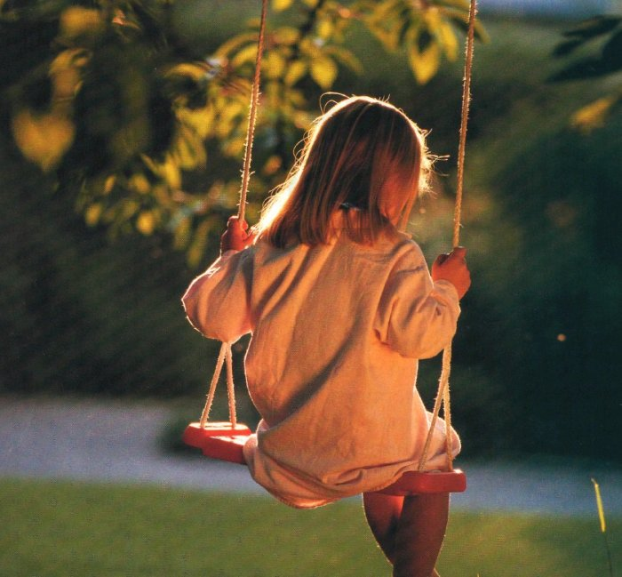
Что Вы можете сделать?
-будьте внимательны к своему ребенку,
- умейте показывать свою любовь к нему,
- откровенно разговаривайте с ним,
- умейте слушать ребенка,
- не бойтесь прямо спросить о самоубийстве,
- не оставляйте ребенка один на один с проблемой,
- предлагайте конструктивные подходы к решению проблемы,
- вселяйте надежду, что любая ситуация может разрешиться конструктивно,
- привлеките к оказанию поддержки значимых для ребенка лиц,
- обратитесь за помощью к специалистам.
Чего нельзя делать?
- не читайте нотации,
- не игнорируйте человека, его желание получить внимание,
- не говорите «Разве это проблема?», «Ты живешь лучше других» и т.д.,
- не спорьте,
- не предлагайте неоправданных утешений,
- не смейтесь над подростком.

Советы внимательным и любящим родителям:
- показывайте ребенку, что вы его любите,
- чаще обнимайте и целуйте,
- поддерживайте в сложных ситуациях,
- учите его способам разрешения жизненных ситуаций,
- вселяйте в него уверенность в себе,
- помогите ребенку проявить свои переживания через игры, рисунки, лепку, увлечения.

